VIỆN KIỂM SÁT … ................................................. |  | CỘNG HÒA XÃ HỘI CHỦ NGHĨA VIỆT NAM  Mẫu số 73/HS  Theo QĐ số …. ngày….  tháng…. năm…….  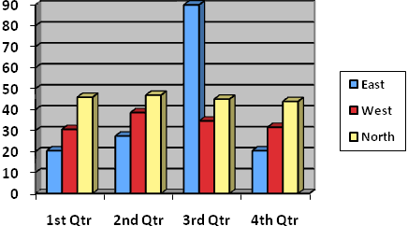  Độc lập – Tự do - Hạnh phúc
Số:…../YC-VKS…-… | …………………, ngày……… tháng……… năm 20……

YÊU CẦU/ĐỀ NGHỊ
CỬ NGƯỜI BÀO CHỮA

VIỆN KIỂM SÁT.....................

Căn cứ Điều 42 và Điều 76 Bộ luật Tố tụng hình sự;
Căn cứ Quyết định khởi tố vụ án hình sự số…… ngày…… tháng…… năm…….. và Quyết định khởi tố bị can số…… ngày…… tháng…… năm……… của………… đối với............. về tội...……...… quy định tại khoản…… Điều…… Bộ luật Hình sự;

YÊU CẦU:

1. ...……… cử người bào chữa cho bị can…………….….....................................
2. Người bào chữa có quyền và nghĩa vụ theo quy định của Bộ luật Tố tụng hình sự./.

Nơi nhận:  - Cơ quan, tổ chức cử người bào chữa;  -...........;  - Lưu: HSVA, HSKS, VP. | KIỂM SÁT VIÊN  (Ký tên, đóng dấu)

Ghi tên Viện kiểm sát cấp trên trực tiếp hoặc Viện kiểm sát nhân dân tối cao
Ghi tên Viện kiểm sát ban hành. Trường hợp Viện kiểm sát nhân dân tối cao ban hành thì bỏ mục này
Viết tắt tên Viện kiểm sát ban hành - đơn vị phụ trách (nếu có)
Trường hợp tổ chức thuộc điểm a và điểm khoản 2 Điều 76 BLTTHS thì yêu cầu; thuộc điểm c khoản 2 Điều 76 BLTTHS thì đề nghị
Trường hợp người bị buộc tội là người dưới 18 tuổi thì căn cứ các điều 42, 76 và 422 BLTTHS
Ghi tên cơ quan ra Quyết định khởi tố vụ án, khởi tố bị can
Ghi rõ họ, tên bị can
Ghi tên cơ quan, tổ chức theo quy định tại khoản 2 Điều 76 BLTTHS

